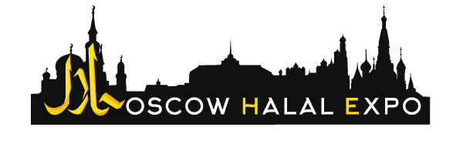
16–18 November 2017 Sokolniki Expo Center www.mhe.su +7 495 120 59 72

Анонс.

Moscow Halal Expo 2017: крупнейшее шоу халяль еды.

С 16 по 18 ноября в Конгресс-выставочном комплексе “Сокольники” состоится международная Выставка продукции и услуг “Халяль”. Выставка ориентирована преимущественно на бизнес аудиторию, но и для рядового посетителя на выставке есть много чего интересного.
Почему все больше москвичей выбирают халяль?
Для многих уже не секрет, что товары с маркировкой халяль пользуются спросом не только среди мусульман. Как отмечают организаторы Moscow Halal Expo, выбирая мясную продукцию, очень многие потребители отдают предпочтение товарам с маркировкой халяль ввиду более высокого качества и особенностей процесса убоя животного (более бережного и гуманного). Однако халяль – это не только мясо.
На Выставке Moscow Halal Expo 2017 можно будет ознакомиться с халяльными брендами самых разных секторов продуктового рынка. Среди них - кондитерские изделия, выпечка и хлеб, молочная продукция, детское питание, экопродукты, морепродукты, напитки, снэки и даже специи.

Для участников рынка.
По предварительным данным Оргкомитета, уже за два месяца до Выставки на мероприятие зарегистрировалось свыше 300 закупщиков из 30 стран мира и 30 регионов России. Наибольший интерес к халяль-продукции из России проявляют компании из Бахрейна, ОАЭ, Саудовской Аравии, Индонезии, Малайзии, Литвы и стран СНГ. В поисках халяльных продуктов из России приедут в том числе компании из США.
Среди заинтересованных в халяле региональных байеров преобладают представители Чечни, Дагестана, Краснодарского края, Владимирской и Саратовской областей. Наибольший запрос на халяль-продукцию традиционно предъявляет московский регион.
Сегменты Выставки:
- мясо (говядина, баранина, мясо кролика и др.)
- мясные полуфабрикаты и деликатесы (пельмени, колбасы, сосиски и пр.)
- мясо птицы (курица, индейка, перепела)
- молочная продукция (молоко, кефир, айран, йогурты, сметана, сыры и пр.)
- сырье для производителей (заменители маргарина, желатина и других веществ, содержащих свиной жир)
- растительные жиры
- хлебопекарная продукция
- кондитерские изделия
- консервы и соусы
- чай, кофе и безалкогольные напитки
- продукция для HoReCa
- детское питание

Рынок халяль продукции и услуг растет во всем мире, чему способствует не только рост численности мусульманского населения, но и тренд на здоровое и экологически чистое питание. Российские производители все чаще обращают внимание на данный рынок, запуская линии производства продукцию халяль различных продуктовых сегментов.
Выставка проходит под патронатом Торгово-промышленной палаты России и Совета муфтиев России.

Получить бесплатный билет можно по ссылке: https://www.mhe.su/visitor/order

Пресс-служба Moscow Halal Expo
pr@mhe.su
www.mhe.su

